基隆市立南榮國民中學 112學年度第1學期學生多元評量實施成果

領域科目 | 數學 | 多元評量項目 | ■實作評量 □軼事紀錄  □口語評量 □檔案評量  □其它評量（ ）
評量日期 | 2023.10.17 | 評量地點 | 703教室
多元評量內容簡介 | 一、具體操作：透過給定數字(如：3、4、6、7、8、9、11、12、16等合數  和質數的組合)的剪紙(邊長1cm正方形單位)，請學生依問題給定數字所表徵面積，透過1cm正方形單位加以「多元」排列出來。  二、觀察記錄：請學生觀察既定數字表徵面積的排列方式  (一)僅有單一種面積排列的數字。  (二)有兩種以上的面積排列的數字。  (三)僅有「單一種」面積排列數字，面積形狀？  (四)有「兩種以上」面積排列的數字，面積形狀？  (五)觀察有哪些數字有正方形的面積表徵？  三、問題探索：  (一)列出僅有「單一種」面積排列的數字。  (二)列出「兩種以上(含)」面積排列的數字。  (三)「單一種」面積排列的數字與「兩種以上(含)」面積排列的數字的因數有  什麼不同？  (四)請你(妳)給出「單一種」面積排列的數字與「兩種以上(含)」面積排列的  數字一個想像的名字(詞)。  (五)觀察並說明當面積是4(平方單位)或9(平方單位)的正方形時，正方形的  邊長是2和3(單位)，但當面積是5(平方單位)或12(平方單位)正方形時，正  方形邊長又該如何表示呢？
評量照片 | 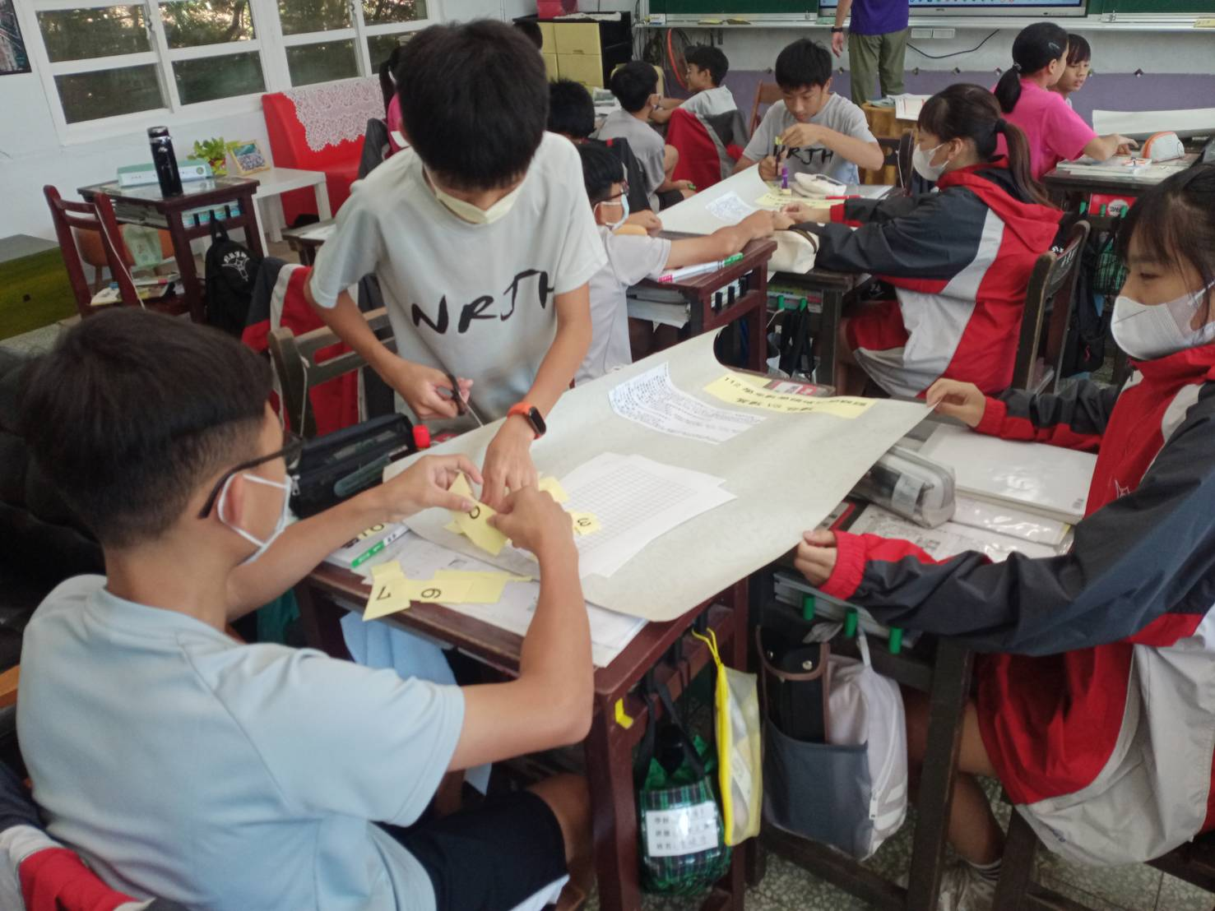
評量照片 | 